Изображение | Перевод | Ошбика сегментирования | Текст
 | м | Есть | Рукописный
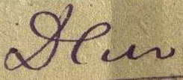 | Дем | Нет | Рукописный
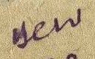 | цен | Нет | Рукописный
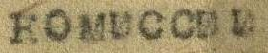 | комиссии | Нет | Печатный
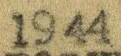 | 1944 | Нет | Печатный
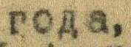 | года, | Нет | Печатный
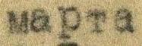 | марта | Нет | Печатный
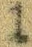 | 1 | Нет | Печатный
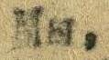 | Мы, | Нет | Печатный
 | Владимирович, председатель | Нет | Печатный
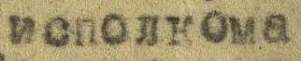 | исполкома | Нет | Печатный
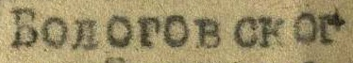 | Бологовског | Есть | Печатный
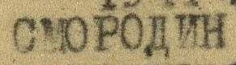 | СМОРОДИН | Нет | Печатный
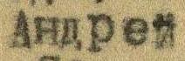 | Андрей | Нет | Печатный
 | Бологовским райздравотде - | Есть | Печатный
 | , | Нет | Печатный
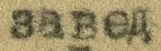 | завед | Есть | Печатный
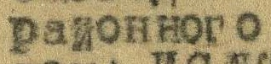 | районного | Нет | Печатный
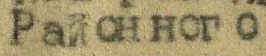 | районного | Нет | Печатный
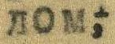 | лом; | Есть | Печатный
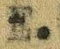 | Е. | Нет | Печатный
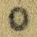 | о | Нет | Печатный
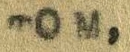 | том, | Нет | Печатный
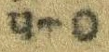 | что | Нет | Печатный
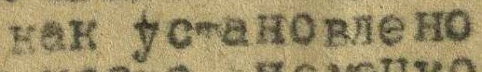 | как установлено | Нет | Печатный
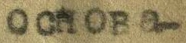 | основа - | Есть | Печатный
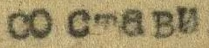 | состави | Есть | Печатный
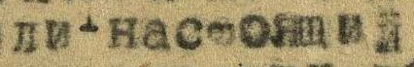 | ли - настоящий | Есть | Печатный
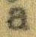 | а | Есть | Печатный
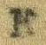 | к | Есть | Печатный
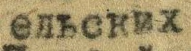 | ельских | Есть | Печатный
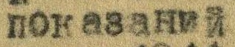 | показаний | Нет | Печатный
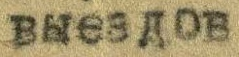 | выездов | Нет | Печатный
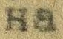 | на | Нет | Печатный
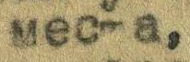 | места, | Нет | Печатный
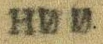 | нии | Есть | Печатный
 | 1944 год подвергла воздушной бомбардиров - | Есть | Печатный
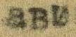 | ави | Есть | Печатный
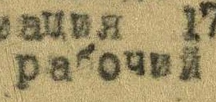 | ация 17  рабочий | Есть | Печатный
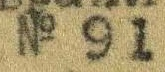 | № 91 | Нет | Печатный
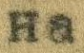 | на | Нет | Печатный
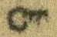 | ст | Есть | Печатный
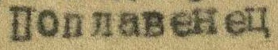 | Поплавенец | Нет | Печатный
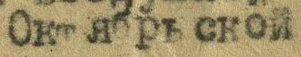 | Октябрьской | Нет | Печатный
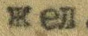 | жел | Есть | Печатный
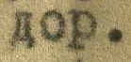 | дор. | Нет | Печатный
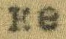 | ке | Есть | Печатный
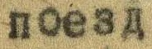 | поезд | Нет | Печатный
 | Немецко-фашистские | Нет | Печатный
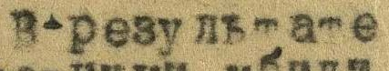 | В результате | Нет | Печатный
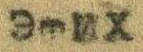 | этих | Нет | Печатный
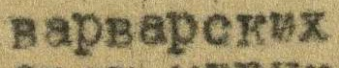 | варварских | Нет | Печатный
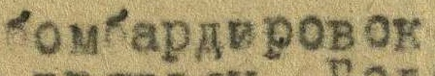 | бомбардировок | Нет | Печатный
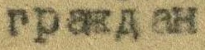 | граждан | Нет | Печатный
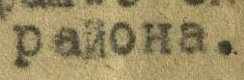 | района. | Нет | Печатный
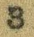 | З | Есть | Печатный
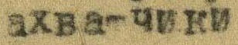 | ахватчики | Есть | Печатный
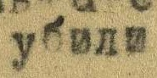 | убили | Нет | Печатный
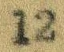 | 12 | Нет | Печатный
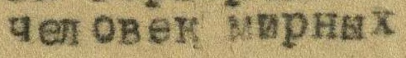 | Человек мирных | Нет | Печатный
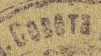 | Совета | Нет | Печатный
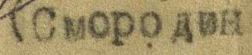 | (Смородин | Нет | Печатный
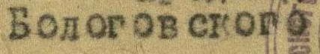 | Болговского | Нет | Печатный
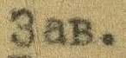 | Зав. | Нет | Печатный
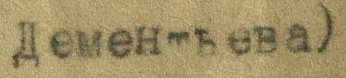 | Дементьева) | Нет | Печатный
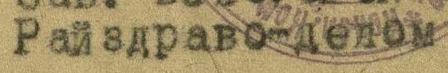 | Райздравотделом | Нет | Печатный
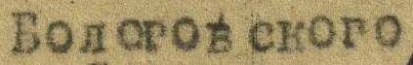 | Бологовского | Нет | Печатный
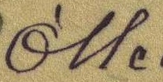 | Мс | Есть | Рукописный
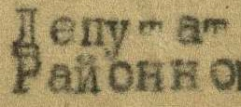 | Депутат Районно | Есть | Печатный
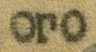 | ого | Есть | Печатный
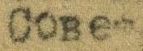 | Совет | Нет | Печатный

